1.Master Excel & Basic Data Concepts:Month 1 (5-6 hours/week).
Spend your time mastering Pivot Tables, XLOOKUP, IF/AND/OR statements, and conditional formatting. Learn how to take raw, messy spreadsheets and clean them up using text-to-columns and data filtering.
2.Crack SQL (The Most Critical Skill):Months 2 & 3 (5-6 hours/week).
Since your time is limited, prioritize SQL over everything else. Spend these two months learning how to query databases. Master SELECT, WHERE, GROUP BY, ORDER BY, and JOINS (Inner, Left, Right).
3.Pick One BI Tool (Power BI or Tableau):Month 4 (5-6 hours/week).
Choose one dashboarding tool. Learn how to connect your data, create data models, write basic calculations (DAX for Power BI or calculated fields for Tableau), and design clean, easy-to-read charts.
4.Introduction to Python (Pandas):Month 5 (5-6 hours/week).
Keep it simple. Don't try to become a software engineer. Learn just enough Python syntax to use the Pandas library. Focus entirely on loading a CSV file, filtering rows, handling missing values, and exporting it.
5.The Portfolio & Presentation Phase:Month 6 (5-6 hours/week).
Combine everything. Find a public dataset (like e-commerce sales or movie data), write SQL queries to clean it, build a Power BI/Tableau dashboard around it, and write a short summary of what you found.
• Utilize Commute/Dead Time: Use your phone to read data analytics newsletters, watch conceptual videos on database design, or complete quick SQL flashcards while traveling to college or work.
• Protect Your Weekends: Pick one weekend day (e.g., Saturday morning) to do a solid 2-3 hour block of deep project building. Leave the other day completely off to rest.
• Study Before College, Not After: Trying to study data analytics at 10:00 PM after a full day of work and college lectures is incredibly difficult because your brain will be exhausted. If possible, carve out 60 minutes right after your morning work ends and before your evening college classes start

Python 1 – cisco - prepare-se para a certificação PCEP - Certified Entry-Level Python Programmer - https://pythoninstitute.org/pcep
Linguagens Naturais vs Linguagens de Programação

Compilação vs. Interpretação
• em ordem alfabética - um programa precisa ser escrito em um script reconhecível, como romano, cirílico etc.
• lexicamente - cada linguagem de programação tem seu dicionário e você precisa dominá-lo; felizmente, é muito mais simples e menor do que o dicionário de qualquer linguagem natural;
• sintaticamente - cada idioma tem suas regras e elas devem ser obedecidas;
• semanticamente - o programa tem que fazer sentido.
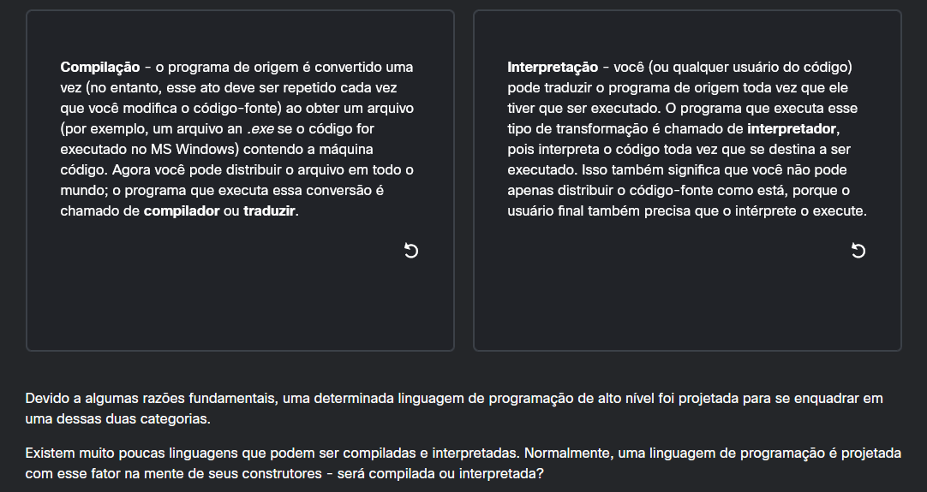
O que o interpretador faz?
Vamos supor mais uma vez que você escreveu um programa. Agora, ele existe como um arquivo de computador: um programa de computador é na verdade um pedaço de texto, então o código-fonte geralmente é colocado em arquivos de texto.
Observação: ele precisa ser texto puro, sem nenhuma decoração, como fontes diferentes, cores, imagens incorporadas ou outras mídias. Agora você precisa chamar o intérprete e permitir que ele leia o arquivo de origem.
O intérprete lê o código-fonte de uma forma comum na cultura ocidental: da parte superior para a inferior e da esquerda para a direita. Há algumas exceções - elas serão abordadas mais adiante neste curso.
Primeiro de tudo, o intérprete verifica se todas as linhas subsequentes estão corretas (usando os quatro aspectos abordados anteriormente).

Se o compilador encontrar um erro, ele terminará o trabalho imediatamente. O único resultado nesse caso é uma mensagem de erro.
O intérprete informará onde o erro está localizdo e o que o causou. No entanto, essas mensagens podem ser enganosas, pois o intérprete não é capaz de seguir suas intenções exatas e pode detectar erros a alguma distância de suas causas reais.
Por exemplo, se você tentar usar uma entidade de nome desconhecido, ela causará um erro, mas o erro será descoberto no local em que tenta usar a entidade, e não onde o nome da nova entidade foi introduzido.
Em outras palavras, o motivo real geralmente está localizado um pouco mais cedo no código, por exemplo, no lugar onde você tinha que informar o intérprete que você usaria a entidade do nome.
Se a linha parece boa, o intérprete tenta executá-la (observação: cada linha é geralmente executada separadamente, para que o "leitura-verificação-execute" do grupo possa ser repetido muitas vezes - mais vezes do que o número real de linhas no arquivo de origem ,, pois algumas partes do código podem ser executadas mais de uma vez).
Também é possível que uma parte significativa do código seja executada com sucesso antes que o intérprete encontre um erro. Esse é o comportamento normal neste modelo de execução.
Você pode perguntar agora: qual é o melhor? O modelo de "compilação" ou o modelo de "interpretação"? Não há uma resposta óbvia. Se houvesse, um desses modelos teria deixado de existir há muito tempo. Ambos têm suas vantagens e desvantagens.

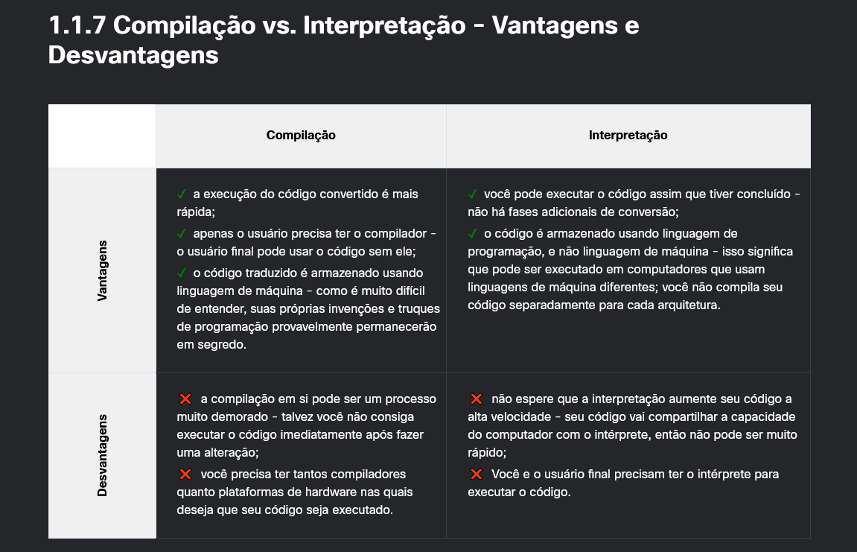
Python - como você deve ter certeza - é uma linguagem interpretada. Isso significa que ele herda todas as vantagens e desvantagens descritas. Obviamente, ele adiciona alguns de seus recursos exclusivos aos dois conjuntos.
Se você quiser programar em Python, precisará do interpretador Python. Você não poderá executar seu código sem ele. Felizmente, o Python é gratuito. Essa é uma das vantagens mais importantes

Devido a razões históricas, as linguagens projetadas para serem utilizadas na maneira de interpretação são frequentemente chamadas de linguagens de script, enquanto os programas de origem codificados usando-as são chamados de scripts. Ok, vamos conhecer Python.

O que é Python?

Python é uma linguagem de programação amplamente usada, interpretada, orientada a objeto e de alto nível com semântica dinâmica, usada para programação de uso geral.

E embora você possa conhecer a píton como uma cobra grande, o nome da linguagem de programação Python vem de uma antiga série de comédia da BBC chamada Monty Python's Flying Circus.

No auge do sucesso, a equipe de Monty Python estava realizando seus esboços para viver audiências em todo o mundo, inclusive no Hollywood Bowl.

Como Monty Python é considerado um dos dois principais elementos essenciais para um programador (o outro é pizza), o criador do Python nomeou a linguagem em homenagem ao programa de TV.
https://www.python.org/psf-landing/
https://pypl.github.io/PYPL.html

O Python 3.8 vem com 69 funções integradas. Você pode encontrar a lista completa fornecida em ordem alfabética na Python Standard Library.

6. Em Strings do Python a barra invertida (\) é um caracter especial que anuncia que o próximo caracter terá um significado diferente, por exemplo, \n (o caracter de nova linha) inicia uma nova linha de saída.

7. Argumentos posicionais são aqueles cujo significado é ditado por sua posição, por exemplo, o segundo argumento é gerado após o primeiro, o terceiro é gerado após o segundo, etc.

8. Argumentos de palavras-chave são aqueles cujo significado não é ditado por sua localização, mas por uma palavra especial (palavra-chave) usada para identificá-los.

9. Os parâmetros end e sep podem ser utilizadas para formatar a saída do print(). O parâmetro sep especifica o separador entre os argumentos de saída, por exemplo, print("H", "E", "L", "L", "O", sep="-"), enquanto o parâmetro end especifica o que imprimir no final da impressão.

A função range() gera uma sequência de números. Ele aceita números inteiros e retorna objetos de intervalo. A sintaxe de range() tem a seguinte aparência: range(start, stop, step), em que:
- start é um parâmetro opcional que especifica o número inicial da sequência (0 por padrão)
- stop é um parâmetro opcional que especifica o fim da sequência gerada (não está incluída),
- e step é um parâmetro opcional que especifica a diferença entre os números na sequência (1 por padrão).
